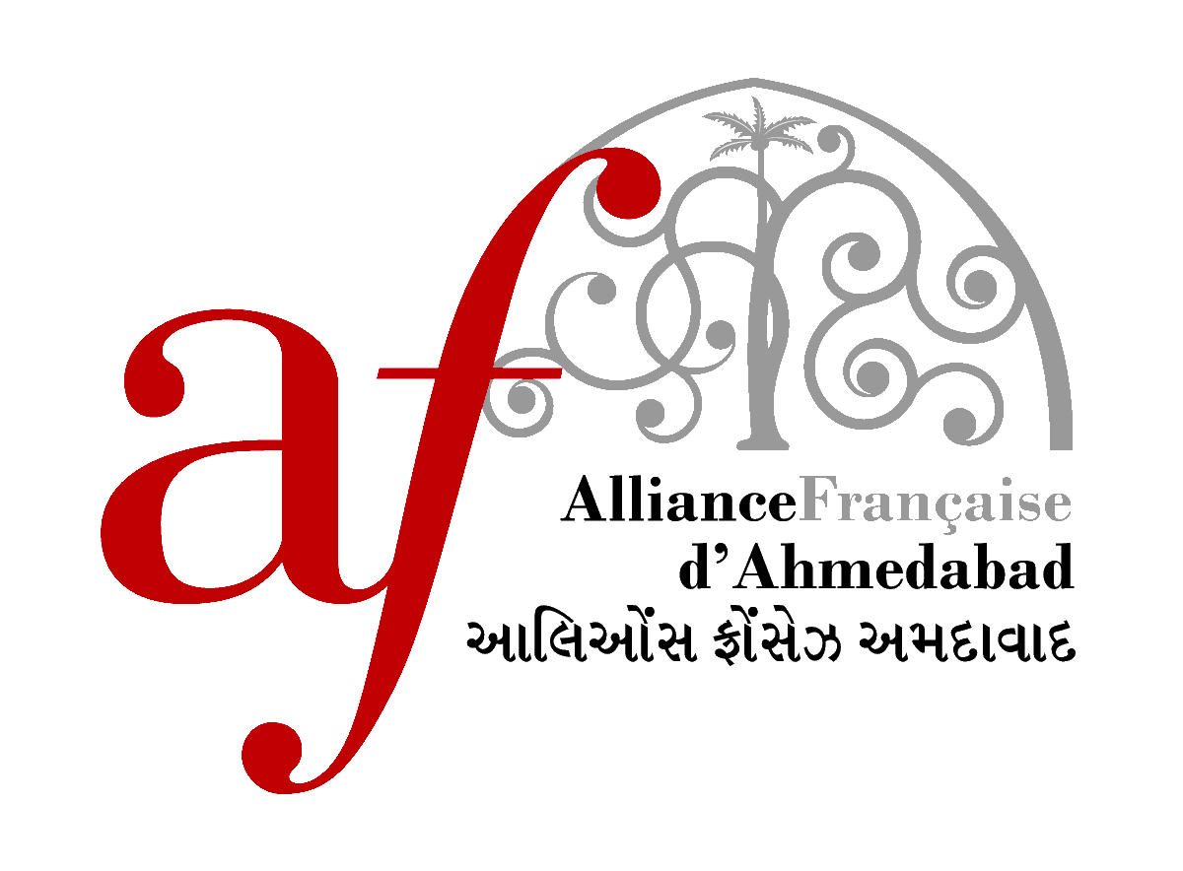

Fiche d’inscription CONCOURS de LA PLUME D’OR
Alliance française d’Ahmedabad
Mercredi 22 mars 2017

L’association Défense de la langue française organise comme chaque année, en partenariat avec les Alliances françaises, le concours de la Plume d’Or. Ce concours est destiné aux étudiants des Alliances françaises, ayant un niveau A2 minimum.
Cette année, le concours aura lieu le mercredi 22 mars 2017 à l’Alliance française d’Ahmedabad, de 13h à 15h.
Le gagnant de ce concours international remportera un voyage d’une semaine à Paris, et les 200 participants suivants recevront un diplôme d’Honneur ou d’Encouragement.
Pour participer au concours, merci de bien vouloir remplir la fiche d’inscription ci-dessous et la renvoyer avant le 10 mars à reception.ahmedabad@afindia.org

NOM, prénom :
Adresse email :
Téléphone :
Date de naissance :
Votre classe actuelle à l’AF d’Ahmedabad (niveau, horaires et professeur) :
Depuis quand apprenez-vous le français ?
Votre niveau de français (A2/B1/B2/C1/C2) :

Avez-vous déjà participé au concours ? (Si oui, merci de préciser la date)

Date :

